**MQTT**配置优化及异常处理说明

1 、将安装包(下载: https://share.weiyun.com/5qrb3fB 或正将 web 系统中)解压到 文件夹中 ，如: D:\MQTT ，如下图所示 ：

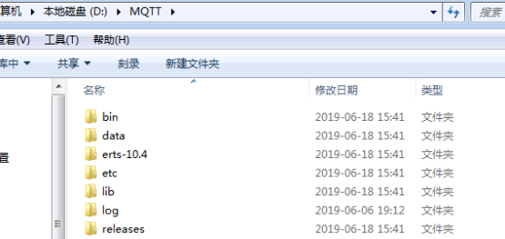

2 、Win + R IM 2 cmd ，启动命令行窗口(最好用管理员身份运行) ，输下图所示命令

进入 EMQX 的 bin 目录中 ：

IM 3

3 、 再输入 emqx console ， 即可以控制台的方式启动 EMQX 了 ，如下图所示 ：

IM 4

如果启动成功 ，会弹出控制台窗口(erlang) ，如下图所示 ：

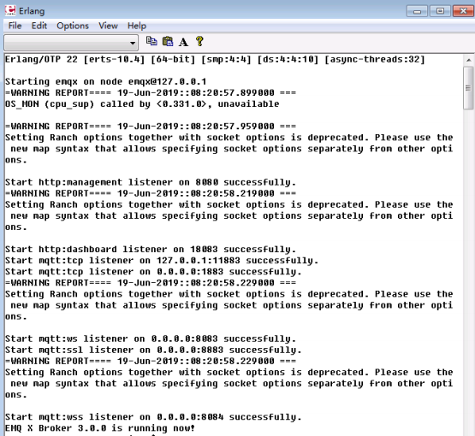

4 、 控制台窗口关闭后 ，MQTT 服务也就中止了 ，所以 ，可以将 EMQX 的控制

台隐藏启动(windows 系统注销时仍然会被关闭) 。操作如下 ：

EMQX 服务启动:

emqx start

EMQX 服务停止:

emqx stop

5 、 安装完成后 ，本机可通过 http://localhost:18083/ 打开 EMQ 控制台 ，查看

及修改基本配置 。默认帐号密码: admin / public

6 、 EMQX 默认允许匿名通讯 ，默认 TCP 监听端口为 ：1883 ，WS 监听端口为 ：

8083 ，其他更多配置及 ACL 策略可查询官方文档 ：

1. MQTT安装异常处理说明：

如果在执行安装过程中弹出以下错误：

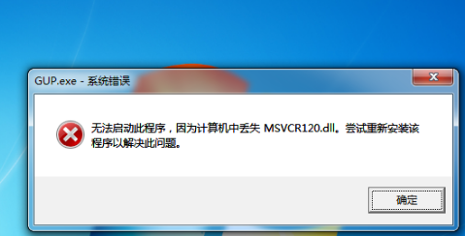

此时停止安装MQTT，依次安装以下两个vcredist组件：

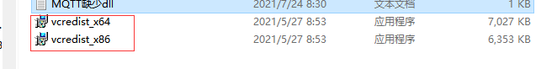

## 安装完成后，重新执行上述MQTT安装步骤，一般情况下，此时已能够正常执行安装；若依然报错，打开控制面版，选择程序和功能，找到已安装的两个vcredist组件,分别右键vcredist的相关条目——注意选择正确的2013版本——选择“更改”，在弹出的对话框中选择“修复”；x86和x64版本都执行这个操作；然后再重新安装MQTT即可正常运行QQ截图20211008101345

1. MQTT设置开机启动：

执行上述步骤安装成功后，按Win+R,调出运行

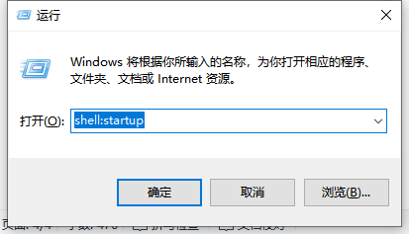

输入shell:startup,点击确定，将mqtt批处理程序粘贴至开机启动项文件夹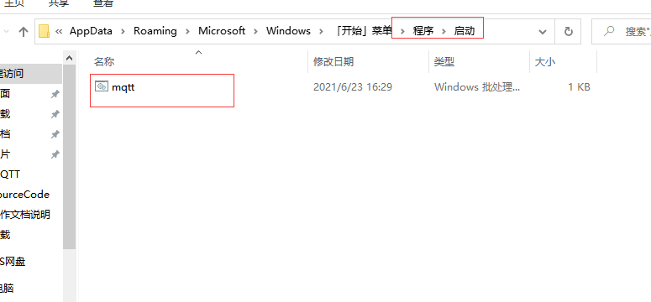

即可成功设置为开机启动MQTT.

**注意事项：MQTT的安装路径需与以下路径相符，才可直接使用此批处理文件，否则需修改此批处理文件路径，使其与安装路径相符**

